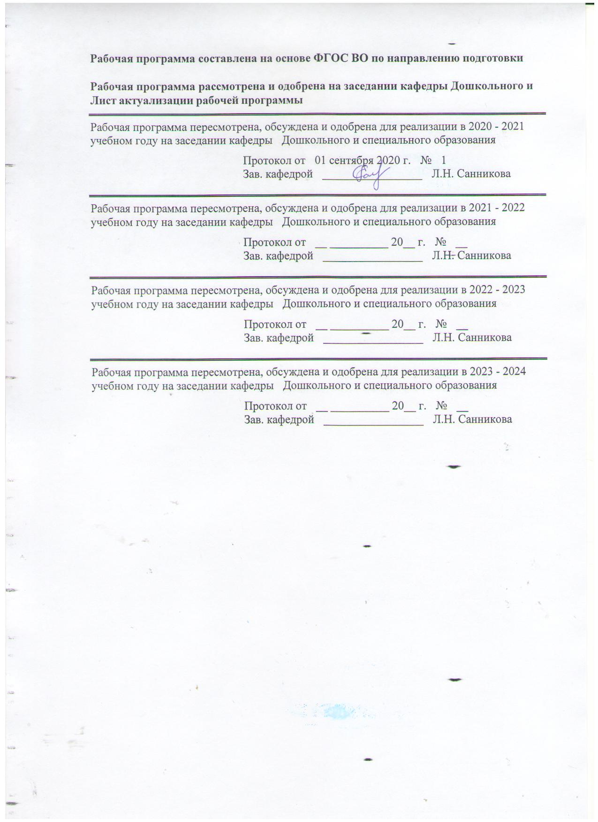

1 Цели практики/НИР
Целями Учебной-ознакомительной практики по направлению подготовки 44.03.02. Психолого-педагогическое образование являются: формирование у студентов устойчивого интереса к выбранному направлению профессиональной подготовки, ознакомление обучающихся с процессом организации и содержанием педагогической работы в учреждениях различного типа, должностных и функциональных обязанностях педагога.
2 Задачи практики/НИР
1) развитие у студентов умения наблюдать и анализировать образовательную деятельность педагога и специалистов в условиях ознакомления с деятельностью практических дошкольных работников;
2) формирование у студентов психолого-педагогического мышления и рефлексивности в условиях образовательной деятельности в ДОО;
3) воспитание интереса и педагогической направленности студентов на реализацию современных технологий образовательной деятельности в ДОО.
3 Место практики/НИР в структуре образовательной программы
Для прохождения практики/НИР необходимы знания (умения, владения), сформированные в результате изучения дисциплин/ практик:
Педагогика
Психология
Личностно-профессиональное саморазвитие
Знания (умения, владения), полученные в процессе прохождения практики/НИР будут необходимы для изучения дисциплин/практик:
Психология детей дошкольного и младшего школьного возраста
Производственная - педагогическая практика
4 Место проведения практики
Учебная-ознакомительная практика может проходить:
- в научно-исследовательской лаборатории коррекционной педагогики кафедры дошкольного и специального образования;
- в учреждениях дошкольного, общего, дополнительного образования;
- в учреждениях и организациях специального и инклюзивного образования

Способ проведения практики: стационарная
Практика осуществляется дискретно
5 Компетенции обучающегося, формируемые в результате прохождения
практики/НИР и планируемые результаты обучения
В результате прохождения практики/НИР обучающийся должен обладать следующими компетенциями:
Код индикатора | Индикатор достижения компетенции
УК-6 Способен управлять своим временем, выстраивать и реализовывать траекторию саморазвития на основе принципов образования в течение всей жизни
УК-6.1 | Использует инструменты и методы управления временем при выполнении конкретных задач, проектов, при достижении поставленных целей
УК-6.2 | Определяет приоритеты собственной деятельности, личностного развития и профессионального роста
УК-6.3 | Оценивает требования рынка труда и предложения образовательных услуг для выстраивания траектории собственного профессионального роста

6. Структура и содержание практики/НИР
Общая трудоемкость практики/НИР составляет 3 зачетных единиц 108 акад. часов, в том числе:
– контактная работа – 3,7 акад. часов:
– самостоятельная работа – 104,3 акад. часов;
– в форме практической подготовки – 108 акад. часов
Форма аттестации – зачет с оценкой

№  п/п | Разделы (этапы) и содержание практики | Курс | Виды работ на практике,  включая самостоятельную работу | Код компетенции
1. | организационный этап | 2 | Установочная конференция. Знакомство с задачами и организацией практики, сроками выполнения  Разработка плана практики с учетом запланированных видов работ учебных заданий. | УК-6.2, УК-6.3
2. | основной этап | 2 | Знакомство с образовательными учреждениями для детей дошкольного возраста (Экскурсия в дошкольное учреждение). Осмотр, знакомство с принадлежностью, назначением и оснащением кабинетов специалистов, участков. Изучение предметно-развивающей среды. | УК-6.1, УК-6.2, УК-6.3
2. | основной этап | 2 | Знакомство с учреждениями для детей дошкольного и младшего школьного возраста дополнительного образования детей (центров оказания психологической и социальной помощи семье и детям). (Экскурсии в центр дополнительного образования детей и молодежи, частный центр раннего развития ребенка и т.п.). | УК-6.1, УК-6.2, УК-6.3
3. | заключительный этап | 2 | Встреча с представителями управления образования г. Магнитогорска (отделы дошкольного и дополнительного образования)  Оформление отчетной документации, подготовка и защита отчета по практике | УК-6.1, УК-6.2, УК-6.3

7 Оценочные средства для проведения промежуточной аттестации по практики/НИР
Представлены в приложении 1.
8 Учебно-методическое и информационное обеспечение практики/НИР

а) Основная литература:
1. Бабунова, Е. С. Психолого-педагогическая диагностика : практикум / Е. С. Бабунова ; МГТУ. - Магнитогорск : МГТУ, 2016. - 1 электрон. опт. диск (CD-ROM). - Загл. с титул. экрана. - URL: https://magtu.informsystema.ru/uploader/fileUpload?name=2352.pdf&show=dcatalogues/1/1129999/2352.pdf&view=true (дата обращения: 01.09.2020). - Макрообъект. - Текст : электронный. - Сведения доступны также на CD-ROM.
2. Тугулева, Г. В. Детская практическая психология : учебное пособие / Г. В. Тугулева ; МГТУ. - Магнитогорск : МГТУ, 2017. - 1 электрон. опт. диск (CD-ROM). - Загл. с титул. экрана. - URL: https://magtu.informsystema.ru/uploader/fileUpload?name=3405.pdf&show=dcatalogues/1/1139691/3405.pdf&view=true (дата обращения: 01.09.2020). - Макрообъект. - Текст : электронный. - ISBN 978-5-9967-1035-5. - Сведения доступны также на CD-ROM.
б) Дополнительная литература:
1. Орехова, Т. Ф. Хрестоматия по методологии и методам научного педагогического исследования : учебное пособие / Т. Ф. Орехова, Л. Р. Жидкова, О. А. Колмогорова ; МГТУ. - Магнитогорск : МГТУ, 2015. - 1 электрон. опт. диск (CD-ROM). - Загл. с титул. экрана. - URL: https://magtu.informsystema.ru/uploader/fileUpload?name=1449.pdf&show=dcatalogues/1/1123972/1449.pdf&view=true (дата обращения: 0.09.2020). - Макрообъект. - Текст : электронный. - Сведения доступны также на CD-ROM.
2. Санникова, Л. Н. Управление образовательным процессом в дошкольном образовательном учреждении : учебно-методическое пособие / Л. Н. Санникова ; МГТУ. - Магнитогорск : МГТУ, 2015. - 1 электрон. опт. диск (CD-ROM). - Загл. с титул. экрана. - URL: https://magtu.informsystema.ru/uploader/fileUpload?name=1448.pdf&show=dcatalogues/1/1123971/1448.pdf&view=true (дата обращения: 01.09.2020). - Макрообъект. - Текст : электронный. - Сведения доступны также на CD-ROM.
3. Степанова, Н. А. Образовательные программы : учебно-методическое пособие [для вузов] / Н. А. Степанова ; МГТУ. - Магнитогорск : МГТУ, 2019. - 1 электрон. опт. диск (CD-ROM). - Загл. с титул. экрана. - URL : https://magtu.informsystema.ru/uploader/fileUpload?name=3892.pdf&show=dcatalogues/1/1530029/3892.pdf&view=true (дата обращения: 01.09.2020). - Макрообъект. - ISBN 978-5-9967-1481-0. - Текст : электронный. - Сведения доступны также на CD-ROM.
в) Методические указания:
Л.Н.Санникова, Н.И.Левшина Промежуточная аттестация: система мониторинга качества образовательной деятельности обучающихся: методические рекомендации для обучающихся – Магнитогорск: Изд-во Магнитогорск. гос. техн. университета им.Г.И.Носова, 2019. -18 с. (25 шт. в библиотеке МГТУ).
г) Программное обеспечение и Интернет-ресурсы:
Программное обеспечение
 |  | Наименование ПО | № договора |  |  | Срок действия лицензии
 |  | MS Windows 7 Professional(для классов) | Д-1227-18 от 08.10.2018 |  |  | 11.10.2021
 |  | MS Office 2007 Professional | № 135 от 17.09.2007 |  |  | бессрочно
 |  | 7Zip | свободно распространяемое ПО |  |  | бессрочно
 |  | FAR Manager | свободно распространяемое ПО |  |  | бессрочно
Профессиональные базы данных и информационные справочные системы
 | Название курса |  |  | Ссылка
 | Электронные ресурсы библиотеки МГТУ им. Г.И. Носова |  |  | http://magtu.ru:8085/marcweb 2/Default.asp
 | Национальная информационно-аналитическая система – Российский индекс научного цитирования (РИНЦ) |  |  | URL: https://www.elibrary.ru/project_risc.asp
 | Поисковая система Академия Google (Google Scholar) |  |  | URL: https://scholar.google.ru/
 | Информационная система - Единое окно доступа к информационным ресурсам |  |  | URL: http://window.edu.ru/
 | Электронная база периодических изданий East View Information Services, ООО «ИВИС» |  |  | https://dlib.eastview.com/

9 Материально-техническое обеспечение практики/НИР
Материально-техническое обеспечение базы учебной - ознакомительной практики – организации дошкольного, общего, дополнительного образования, учреждения и организации специального и инклюзивного образования, научно-исследовательская лаборатория коррекционной педагогики кафедры - позволяет в полном объеме реализовать цели и задачи практики и сформировать соответствующие компетенции.
Индивидуальные и групповые консультация, самостоятельная работа студентов осуществляется на базе университета.
Материально-техническое обеспечение на базе университета
Учебные аудитории для проведения практических занятий, групповых и индивидуальных консультаций, текущего контроля и промежуточной аттестации - Доска, мультимедийный проектор, экран
Помещения для самостоятельной работы обучающихся - Персональные компьютеры с пакетом MSOffice, выходом в Интернет и с доступом в электронную информационно-образовательную среду университета
Помещение для хранения и профилактического обслуживания учебного оборудования - Шкафы для хранения учебно-методической документации, учебного оборудования и учебно-наглядных пособий.

ПРИЛОЖЕНИЕ 1

Оценочные средства для проведения промежуточной аттестации по учебной - ознакомительной практике
Код индикатора | Индикатор достижения компетенции | Оценочные средства
УК-6 Способен управлять своим временем, выстраивать и реализовывать траекторию саморазвития на основе принципов образования в течение всей жизни
УК-6.1 | Использует инструменты и методы управления временем при выполнении конкретных задач, проектов, при достижении поставленных целей | Задание на решение задач из профессиональной области  Разработка плана практики с учетом запланированных видов работ
УК-6.2 | Определяет приоритеты собственной деятельности, личностного развития и профессионального роста | Задания на решение задач из профессиональной области, Комплексные задания  Задание 1. Составить таблицу «Сравнительная характеристика дошкольных образовательных организаций разной направленности»  Задание 3. Составить таблицу Характеристика центра оказания психологической помощи семье и детям
УК-6.3 | Оценивает требования рынка труда и предложения образовательных услуг для выстраивания траектории собственного профессионального роста | Комплексные задания  Задание 2. Составить таблицу «Характеристика организации дополнительного образования детей»  Задания на решение задач из профессиональной области,  Защита отчета по практике

Вид аттестации по итогам практики: проводится в форме предъявления студентом отчетной документации и выступления на итоговой конференции по практике.
По результатам аттестации выставляется дифференцированный зачет (зачет с оценкой).
Обязательной формой отчетности студента-практиканта является письменный отчет.
Подготовка отчета выполняется обучающимся самостоятельно под руководством преподавателя. При написании отчета обучающийся должен показать свое умение работать с нормативным материалом и литературными источниками, а также возможность систематизировать и анализировать фактический материал и самостоятельно творчески его осмысливать.
Содержание отчета определяется индивидуальным заданием, выданным руководителем практики. В процессе написания отчета обучающийся должен разобраться в теоретических вопросах избранной темы, самостоятельно проанализировать практический материал, разобрать и обосновать практические предложения.
Содержание отчета должно включать следующие разделы:
- Титульный лист отчета по практике
- Задание
- Отзыв-характеристика
- Результаты выполнения задания на практике, включая самостоятельную работу студента
Таблица - 1. Сравнительная характеристика дошкольных образовательных организаций разной направленности
Показатель | Учреждение 1 | Учреждение 2 | Учреждение 3
Полное название
Адрес
Сайт
Контингент:
- количество групп, детей
- особенности (по возрасту, по здоровью, по длительности пребывания)
Направленность образовательной деятельности
Структура управления
(руководитель и заместители – по каким направлениям)
Педагогический состав:
- количество
- квалификационный уровень
- наличие специалистов
Дополнительные услуги – направленность
Характеристика методического обеспечения
Характеристика материально-технического обеспечения

Таблица - 2. Характеристика организации дополнительного образования детей
Показатель | Организация
Полное название
Контингент
Направленность образовательной деятельности
Педагогический состав
График работы
Дополнительная информация
Таблица - 3. Характеристика центра оказания социальной помощи семье и детям
Показатель | Организация
Полное название
Контингент
Направленность образовательной деятельности
Педагогический состав
График работы
Дополнительная информация
Таблица - 4. Характеристика центра оказания психологической помощи семье и детям
Показатель | Организация
Полное название
Контингент
Направленность образовательной деятельности
Педагогический состав
График работы
Дополнительная информация

Вопросы для составления характеристики на студента-практиканта:
- Отношение к практике: дисциплинированность, активность, педтворчество, качество открытого просмотра, динамика оценок.
- Особенности профессионального взаимодействия с педагогами: способности, их совершенствование, возможные трудности.
- Рекомендации к профессиональной педдеятельности и итоговая оценка за практику.
Готовый отчет сдается на проверку преподавателю не позднее 3-х дней до окончания практики. Преподаватель, проверив отчет, может возвратить его для доработки вместе с письменными замечаниями. Обучающийся должен устранить полученные замечания и публично защитить отчет.
По итогам промежуточной аттестации выставляются оценки «отлично», «хорошо», «удовлетворительно», «неудовлетворительно».
В качестве критериев оценки результатов практики выступают:
- активное участие в практике и выполнение всех предусмотренных программой видов деятельности на различных этапах практики;
- наличие интереса к педагогической деятельности, заинтересованность в работе, умение и желание работать с клиентом;
- степень самостоятельности;
- характеристика деятельности студента (участие в жизни группы, помощь в подготовке различных мероприятий, оформление дидактического материала и т. д.);
- качество оформления и своевременная сдача отчетной документации.

Критерии дифференцированной оценки результатов практики:
«отлично» - обучающийся представляет отчет, в котором в полном объеме раскрыто содержание задания; положительная динамика оценок за весь период практики, дисциплина и самостоятельность, активность во взаимодействии с родителями; педагогическое творчество (планирование, разработка конспекта, взаимодействия с детьми), документация по педпрактике может быть предложена для педкабинета.
«хорошо» - обучающийся представляет отчет, в котором содержание раскрыто достаточно, преобладание положительной динамики оценок, дисциплина, участие во взаимодействии с родителями, освоение навыков планирования, разработки конспекта, взаимодействие с детьми, документация подготовлена без замечаний.
«удовлетворительно» - обучающийся представляет отчет, в котором содержание раскрыты слабо и в неполном объеме, отсутствие положительной динамики оценок, пассивность и дисциплинарные проблемы, отсутствие совершенствования качества плана, конспекта, взаимодействие с детьми, родителями; замечания к отчетной документации.
«неудовлетворительно» - отсутствие положительных оценок, пассивность и значительные дисциплинарные проблемы, замечания к отчетной документации, несвоевременность ее сдачи. Отчет с замечаниями преподавателя возвращается обучающемуся на доработку, и условно допускается до публичной защиты.

